Trường Tiểu học và THCS UNIGO | Họ tên giáo viên: Đậu Đình Nguyên
Tổ Tiểu học | Ngày soạn: 19/09/2026  Ngày dạy: 24/09/2026  Lớp: TT3
KẾ HOẠCH DẠY HỌC MÔN TIN HỌC
BÀI: CHỮ, HÌNH VÀ ÂM THANH (Tiết: 7 theo PPCT)

I. YÊU CẦU CẦN ĐẠT:
- Sau bài học này em sẽ:
+ Nhận biết các dạng thông tin.
1. Phát triển phẩm chất
- Chăm chỉ: Hăng hái tham gia hoạt động tìm hiểu bài học, kiên trì thực hành theo hướng dẫn. (Đạt được thông qua Hoạt động 2, Hoạt động 3) (Tài liệu học tập: Chữ, hình và âm thanh)
- Trách nhiệm: Giữ gìn cẩn thận thiết bị học tập, thu dọn gọn gàng sau giờ học. (Đạt được thông qua Hoạt động 4)
- Trung thực: Tự giác làm bài, tôn trọng kết quả của bản thân và bạn bè. (Đạt được thông qua Hoạt động 3)
2. Phát triển năng lực
2.1. Năng lực đặc thù (Tin học):
- NLa (Sử dụng và quản lí các phương tiện ICT): Nhận diện đúng các bộ phận thiết bị, phần cứng và quản lý tệp/thư mục an toàn trong bài Chữ, hình và âm thanh. (Đạt được thông qua Hoạt động 2)
- NLd (Ứng dụng ICT trong học và tự học): Tự khám phá và sử dụng các tính năng cơ bản của hệ thống máy tính. (Đạt được thông qua Hoạt động 3)
2.2. Năng lực số (Thông tư 02/2025 – CV 3456):
- 3.1.CB1a: Xác định được các cách tạo và chỉnh sửa nội dung đơn giản ở các định dạng đơn giản. (Sáng tạo và phát triển các sản phẩm đa phương tiện bằng phần mềm số). (Đạt được thông qua Hoạt động 2, Hoạt động 3)
- 5.3.CB1a: Xác định được các công cụ và công nghệ số đơn giản có thể được sử dụng để tạo ra kiến thức và đổi mới quy trình như sản phẩm. (Sử dụng sáng tạo các công cụ đồ họa và hiệu ứng để thể hiện ý tưởng). (Đạt được thông qua Hoạt động 4)
2.3. Năng lực chung:
- Tự chủ và tự học: Chủ động quan sát hướng dẫn và tự thực hiện nhiệm vụ. (Đạt được thông qua Hoạt động 2)
- Giao tiếp và hợp tác: Thảo luận nhóm, chia sẻ và hỗ trợ bạn trong giờ thực hành. (Đạt được thông qua Hoạt động 3)
2.4. Năng lực Trí tuệ nhân tạo (AI) được phát triển:
- 1.A1.1: Nhận biết được máy tính có thể xử lý các dạng thông tin như chữ, hình ảnh và âm thanh (Đạt được thông qua Hoạt động 2).
- 1.C1.1: Nhận diện được một số thiết bị thông minh phát ra hình ảnh và âm thanh quen thuộc trong đời sống (Đạt được thông qua Hoạt động 2, Hoạt động 3).
II. ĐỒ DÙNG DẠY HỌC :
1. Giáo viên: Máy tính kết nối Internet, máy chiếu, bài giảng điện tử, phiếu học tập.
2. Học sinh: Máy tính thực hành, SGK Tin học, vở ghi.
III. PHƯƠNG PHÁP, KĨ THUẬT DẠY HỌC
- Các phương pháp: Vấn đáp, thực hành, hoạt động nhóm, giải quyết vấn đề.
- Kĩ thuật: Đặt câu hỏi, trình bày 1 phút, động não, chia sẻ nhóm đôi.
IV. CÁC HOẠT ĐỘNG DẠY - HỌC CHỦ YẾU:
HOẠT ĐỘNG CỦA GV – HS | KẾT QUẢ CẦN ĐẠT
1. Hoạt động MỞ ĐẦU (5 phút)
*Mục tiêu: Kích thích sự tò mò của trẻ về thế giới đa giác quan trên máy tính: chữ viết, hình vẽ và âm thanh.

- HS hào hứng theo dõi đoạn hoạt hình.
- HS trả lời: Mắt con nhìn thấy bạn voi, thấy chữ nhảy múa, tai con nghe thấy tiếng nhạc.
- HS sẵn sàng bước vào bài học mới.
2. HOẠT ĐỘNG HÌNH THÀNH KIẾN THỨC MỚI (15 phút)  *Mục tiêu: Trẻ nhận diện và phân biệt được 3 dạng thông tin quen thuộc: chữ viết, hình ảnh và âm thanh.  Nội dung 1: Khám phá Chữ, Hình và Âm thanh (8 phút)  GV: Chiếu bức tranh minh họa chiếc máy tính với 3 món quà kỳ diệu.  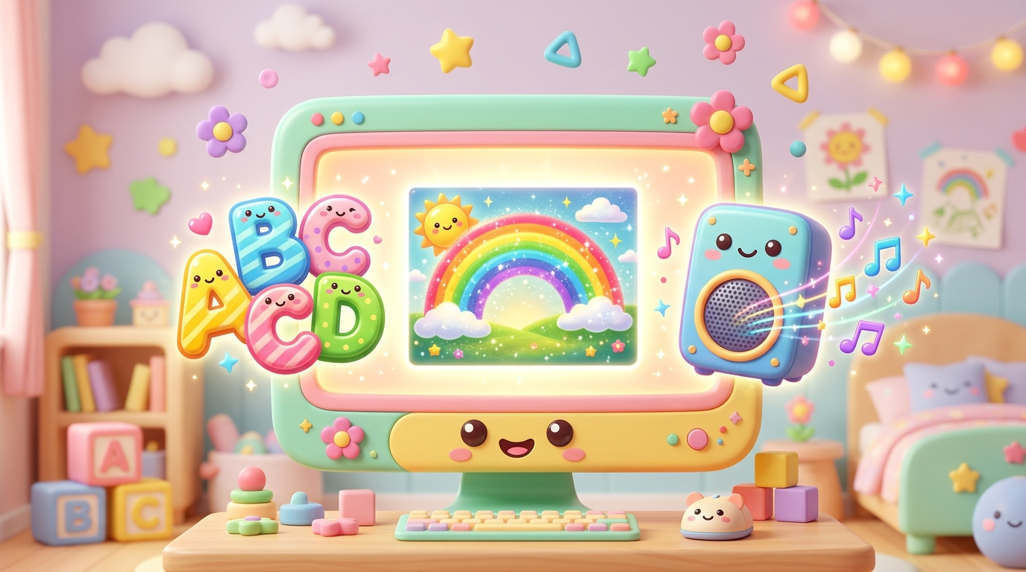  - GV chỉ vào từng món quà:  + Chữ viết: Những chữ cái A, B, C, tên của các con, lời kể chuyện.  + Hình ảnh: Bức tranh cầu vồng, chú cún con, bông hoa xinh đẹp.  + Âm thanh: Tiếng chim hót líu lo, bài hát chúc mừng sinh nhật, lời cô giáo giảng bài.  - GV đặt câu hỏi tương tác: Cái gì phát ra âm thanh cho chúng mình nghe? (Loa máy tính 🔊)  Nội dung 2: Trò chơi Giác quan kỳ diệu (7 phút)  - GV làm động tác: Chỉ tay lên mắt ➔ Hỏi: Mắt dùng để xem gì? (Chữ và Hình ảnh).  - GV đưa tay lên tai ➔ Hỏi: Tai dùng để nghe gì? (Âm thanh).  - GV cho cả lớp cùng hô to và làm theo nhịp điệu. | 2. HOẠT ĐỘNG HÌNH THÀNH KIẾN THỨC MỚI (15 phút)  *Mục tiêu: Trẻ nhận diện và phân biệt được 3 dạng thông tin quen thuộc: chữ viết, hình ảnh và âm thanh.  - HS quan sát màn hình và chỉ tay theo hướng dẫn của GV.  - HS nhận biết:  + Chữ cái A, B, C giúp đọc truyện.  + Tranh cầu vồng là Hình ảnh.  + Tiếng nhạc phát ra từ Loa là Âm thanh.  - HS hào hứng chơi trò chỉ mắt nhìn hình, tai nghe âm thanh.
3. HĐ LUYỆN TẬP-THỰC HÀNH (10 phút)
*Mục tiêu: Trẻ thực hành chỉ đúng dạng thông tin khi GV chiếu hình ảnh hoặc phát âm thanh.

- HS tích cực giơ tay và đồng thanh trả lời:
+ Bông hoa ➔ Hình ảnh!
+ Tiếng còi tàu ➔ Âm thanh!
+ Chữ MẸ YÊU ➔ Chữ viết!
- Cả lớp phấn khởi khi trả lời chính xác.
4. HOẠT ĐỘNG VẬN DỤNG, TRẢI NGHIỆM (5 phút)  *Mục tiêu: Trẻ liên hệ thực tế ở lớp và ở nhà về chữ, tranh ảnh và âm thanh xung quanh.  - GV hỏi: Về nhà, khi xem tivi hoặc điện thoại cùng bố mẹ, con hãy chỉ cho bố mẹ biết đâu là chữ, đâu là hình và đâu là tiếng nhạc nhé!  - GV dặn dò: Không nghe âm thanh quá to và không ngồi sát màn hình.  - GV hướng dẫn xếp ghế gọn gàng trước khi ra khỏi phòng học. | 4. HOẠT ĐỘNG VẬN DỤNG, TRẢI NGHIỆM (5 phút)  *Mục tiêu: Trẻ liên hệ thực tế ở lớp và ở nhà về chữ, tranh ảnh và âm thanh xung quanh.  - HS ghi nhớ lời dặn của cô giáo.  - HS cùng cô xếp gọn ghế và thu dọn đồ dùng học tập.
3. HĐ LUYỆN TẬP-THỰC HÀNH (10 phút)
*Mục tiêu: HS rèn kỹ năng thực hành trên máy tính.
GV: Giao bài tập thực hành trên máy tính.  - Quan sát, hỗ trợ HS gặp khó khăn.  - Kiểm tra sản phẩm tại máy.  HS: Thực hành cá nhân trên máy tính.  - Trao đổi nhóm đôi khi gặp khó.  - Đối chiếu kết quả với bạn. | Sản phẩm thực hành đạt yêu cầu.  HS tự tin thao tác trên máy.
4. HOẠT ĐỘNG VẬN DỤNG, TRẢI NGHIỆM (5 phút)
GV: Đặt câu hỏi liên hệ thực tế.  - Giao nhiệm vụ về nhà.  - Hướng dẫn tắt máy, xếp gọn phòng học.  HS: Suy nghĩ ý tưởng ứng dụng.  - Ghi nhận nhiệm vụ về nhà.  - Tắt máy an toàn, xếp bàn ghế. | HS liên hệ được kiến thức với thực tế.  Phòng máy được thu dọn gọn gàng.

V. ĐIỀU CHỈNH - BỔ SUNG SAU TIẾT DẠY :
(GV ghi những nội dung mà mình đã bổ sung ngoài KHBD đã lên...)
.........................................................................................................................

DUYỆT CỦA BGH | DUYỆT CỦA TỔ CM | NGƯỜI SOẠN
(Ký, ghi rõ họ tên) | (Ký, ghi rõ họ tên) | (Ký, ghi rõ họ tên)
 |  | Đậu Đình Nguyên

